PD-ECV-0044_지반구조설계팀 전입 및 조기정착 표준서

Revision No. | 개정 일자 | 개정 내용 (상세) | 작성자 | 승인자
Rev. A | 2026-07-[XX] | 최초 작성 | 원성연 | 이민규
Rev. B | 2026-11-[XX] | 개정  - 1.4.2 TMOS 추가  - 1.6.2.B PEDAS 추가  - 1.7.3.A 지반구조설계팀 현황 보고 자료 위치 변경(TMOS 이용)  - 2.6.1.B 일반업무 자료위치 변경 (TMOS 이용)  - 2.7.1.B 전략과제업무 자료위치 반경 (TMOS 이용)  - 2.7.D 팀전략과제 수정 (TMOS 와 동일하게 변경)  - 2.9.1.B Design Module Committee 자료 위치변경 (TMOS 이용)  - 2.11 팀그라운드룰 -> 공지사항으로 수정 | 원성연 | 이민규

목차
PD-ECV-0044_지반구조설계팀 전입 및 조기정착 표준서 1
목차 2
1. 부서 전입 및 조기 정착 개요 4
1.1 부서 전입자 조기 정착의 정의 4
1.2 시행 배경 및 목적 4
1.3 현황 4
1.4 개선 5
1.5 수행 절차 및 일정 5
1.6 전입 대상자별 분류 및 조기정착 운영 트랙 6
1.7 사내시스템 관리 및 변경 시 조치 사항 8
2. 단계별 세부 수행 지침 9
2.1 기간별 수행 절차 및 업무 흐름도 9
2.2 전입 전 사전 준비 9
2.3 전입 후 하드웨어 인프라 신청 절차 11
2.4 전입 후 소프트웨어 인프라 신청 절차 16
2.5 전입 후 경영계획 업무목표 수립 및 시스템 입력 19
2.6 일반업무 배정 및 조율 절차 22
2.7 전략과제 배정 및 조율 절차 23
2.7.1 AX(AI Transformation) 가속화 (세부 지침) 25
2.8 부서 사내 표준 및 매뉴얼 통합 지침 27
2.9 디자인 모듈 & 커미티 (Design Module & Committee) 운영 27
2.10 부서 교육 지침 28
2.11 부서 그라운드 룰 (Ground Rules) 28
Appendix 1. 부서 전입 및 조기정착 자가 체크리스트 (Check List) 30
Appendix 2. 주요 업무 수립 및 승인 권한 정의 (통합 Matrix) 32

1. 부서 전입 및 조기 정착 개요

1.1 부서 전입자 조기 정착의 정의
신규 입사자 및 다양한 이력을 가진 전입 인력이 초기 필수 행정 절차(PC·소프트웨어 세팅 및 인프라 구축)를 신속히 완료하고, 팀의 업무 목표 및 과제 실행 방안을 우선적으로 숙지한 후, 팀 사내 표준 매뉴얼을 빠르게 체득하여 지반구조설계 실무 및 기술 검토 업무를 공백 없이 원활하게 수행할 수 있도록 지원하는 트랙별 맞춤형 표준 가이드라인이다.

시행 배경 및 목적
- 현장 및 타 부서와 당 팀 간의 업무 환경 차이로 인한 기술 공백 최소화 및 리스크 관리
  - 당 팀 설계 프로세스와 현장, 타 부서, 타사 설계 방식 간의 갭(Gap)을 보완하여 실무 투입 기간 단축
  - 프로그램 (Tekla, PEDAS, 3D CAD 등) 라이선스 확보 및 인프라 세팅 지연으로 인한 초기 행정 손실 방지
- 팀의 업무 목표 및 과제 실행방안, 핵심과제의 체계적 공유를 통한 업무 방향성 일치
  - 부서 전입과 동시에 팀 핵심 과제와 구체적인 실행방안을 우선 전수하여 전입 엔지니어의 업무 방향성을 일치시킴
  - 개인이 수립할 업무 목표 수립 및 인사 평가 가이드라인을 선제적으로 제공하여 성과 관리의 효율성 제고
- 팀 사내 매뉴얼을 통한 엔지니어 역량 상향 평준화
  - 설계 가이드라인과 체크리스트를 체계적으로 전수하여 설계 비경험자 및 신입 사원의 설계 오류 및 재작업(Rework) 예방
  - 부서 전입 초기 단계부터 명확한 팀 내 역할(R&R)과 행동 규범을 인지시켜 조직 몰입도 제고

현황
- 전입 초기 행정 가이드 부재
  - 행정 절차(PC 세팅, 설계 프로그램 권한 신청 등) 가이드 부재로 실무 투입까지 일정 시일 소요
- 사내 매뉴얼 안내(가이드) 부재
  - 팀 사내표준, 매뉴얼, 하자제로, 기술자료, 협업, Project, Proposal 등이 저장된 부서 문서함, Teams 및 채널 등 내 위치나 활용에 대한 안내(가이드) 부재로 인수인계 효율 저하
- 업무 배분 편중
  - 전입 엔지니어의 개인 역량과 숙련도에 의존하여 프로젝트가 배정됨에 따라 파트별 업무 편중 현상 발생
- 팀 내 가이드라인 파편화
  - 팀 내부의 일하는 방식(그라운드 룰)이나 보고 체계 등 핵심 가이드라인이 산재 및 파편화되어 있어 정확한 숙지가 어렵고, 이로 인해 협업 및 소통 과정에서 이견이나 비효율 발생

개선
- 인프라 사전 구축
  - 부서 전입 전 업무 PC 및 필수 설계 프로그램(Tekla, PEDAS, 3D CAD 등)의 라이선스를 선제적으로 확보하여 출근 당일 즉시 실무 착수 환경 조성
- 온보딩 안내 체계화
  - 부서 문서함 및 사내 Teams 채널 내에 분산되어 있던 팀 사내표준, 매뉴얼, 하자제로, 기술자료, TMOS 지반구조설계팀, Project/Proposal 문서의 통합 저장 위치 및 활용 가이드를 명시하여 인수인계 효율 극대화
- 업무 목표 수립 및 연계
  - 전입 1주 이내에 팀 핵심 과제 및 구체적 실행방안과 연계된 개인의 업무 목표 수립과 인사 평가 가이드를 명확히 정립하여 업무 조기 안착 지원
- 가이드라인 통합 및 동기화
  - 팀 내부의 일하는 방식(그라운드 룰)과 보고 체계를 단일화된 표준 가이드북(매뉴얼) 으로 통합 제공하여 구성원 간 소통 이견을 방지하고 협업의 원활화 달성

수행 절차 및 일정
- 전입 전 사전 준비 (기존 업무 종결 및 인프라 확보)
  - [전입 전까지 필수 완료] 담당자, 소속 그룹리더 및 팀장을 통하여 본사의 좌석 배치, 하드웨어 인프라 및 필수 프로그램 권한 사전 신청 완료
  - [기존 수행 프로젝트 잔여 업무 점검] 전소속(현장/타 부서)의 진행 중인 설계 도서 및 기술 검토 자료, 미결 안건을 전수 조사하여 리스트化하고 공식 인수인계서 작성 완료
  - [본사 복귀 후 사후 Follow-up 기간 및 범위 설정] 기존 프로젝트의 잔여 업무 리스크를 고려하여, 복귀 후 필요한 기술 지원 및 Follow-up의 예상 기간과 범위를 명확히 파악하고 전입 전 당 팀 보직자에게 공유함
  - [인수인계 후 문제 발생 시 대응 가이드 및 파견 기준]
    - 전입 후 기존 현장/부서에서 기술적 문제(오류, 클레임 등) 발생 시, 독단적으로 대응하지 않고 당 팀 보직자에게 즉시 보고 후 대응 범위(자문서 작성 등)를 확정함
    - 사안이 중대하여 현장 재파견(출장 등)이 필요할 경우, 전 소속 사업팀(현장 등)의 공식 요청 공문 접수 및 당 팀 보직자의 사전 승인(결재)이 완료된 경우에 한해 한시적으로 지원함
- 업무 목표 수립 및 확정
  - 전입 1주 차 이내에 보직자 면담을 완료하여 신규 담당업무/직책을 기준으로 목표를 재수립하고, 사내 시스템에 신규 업무목표 수립 및 등록 완료
- 담당 실무 확정
  - 전입 2주 차 이내에 보직자 면담을 바탕으로 개인이 전담할 부서 일반업무 및 전략과제, 수행 프로젝트를 최종 확정
- 부서 매뉴얼 숙지
  - 전입 후 4주 차 이내에 팀 사내표준, 매뉴얼, 하자제로, 기술자료 등 부서 문서함 및 Teams 채널 내 필수 지침 의무 숙지

전입 대상자별 분류 및 조기정착 운영 트랙
전입자의 이전 직무 경력과 설계 숙련도에 따라 3대 온보딩 트랙(Onboarding Track)으로 분류하여 차별화된 체크리스트와 교육 지침을 적용한다.
- Tack 분류 기준
  - [Track 1] 기초 육성 트랙
    - 신입사원
    - 당사 비설계 업무 인력 전입자
  - [Track 2] 실무 적응 및 기준 정립 트랙
    - 타사 지반구조설계 업무 경력 전입자
  - [Track 3] 실무 적응 및 복귀트랙
    - 당사 FE 파견 후 전입자
    - 당사 시공 및 타부서 파견 후 전입자
    - 부서 복직자 (현업 복귀자)
- [Track 1] 역량 빌드업 멘토링 매칭 지침
  - 기술 및 생활 멘토 매칭
    - 설계 비경험자 및 신입 사원의 조기 정착을 위해 부서 전입 1주 차 이내에 그룹 내 핵심 설계 엔지니어(LE급 이상 우대)를 [기술 멘토]로, 차선자(직속 선배 엔지니어)를 [생활 멘토]로 각각 1:1 전담 매칭한다
  - 기술 멘토 역할 및 수행 주기
    - 멘토와 멘티는 전입 후 4주간 주 1회 정기 세션을 가짐을 원칙으로 하며, 부서 사내 표준 매뉴얼의 핵심 메커니즘 전수 및 PEDAS, Tekla, 3D CAD 등 기초 설계 툴 실무 실습을 리드한다.
  - 생활 멘토 역할 및 조직 적응 지원
    - 생활 멘토(차선자)는 회사 생활 전반(사내 시스템 활용법, 조직 문화 안내, 유관 부서 소통 팁 등)에 대한 정서적 케어와 가이드를 제공하여, 전입자가 심리적 안정감을 바탕으로 부서에 조기 적응할 수 있도록 상시 밀착 지원한다.
  - 결과 보고 및 피드백
    - 교육 종료 시, 기술 및 생활 멘토는 전입자의 최종 성취도와 부서 적응 상태를 종합 평가하여 그룹 리더 및 부서 교육 담당자에게 공유하고, 향후 실제 프로젝트 Assign 및 육성 계획 수립에 반영한다
- [Track 2] 자사 고유 프로세스 적응 및 즉시 투입 지침
  - [자사 툴 우선 적응] 타사 설계 경력자는 기본적인 설계 역량을 보유하고 있으므로, 타사 시스템과의 갭(Gap)을 줄이기 위해 당사 전용 설계 프로그램인 PEDAS Foundation 및 Tekla 사내 라이선스 서버 연동 가이드를 전입 1주 차 이내에 우선 마스터한다
  - [설계 SOW 및 R&R 차이 숙지] 전 회사와의 업무 범위(Scope of Work) 및 설계 R&R, 회사 규정의 상이함으로 인해 발생할 수 있는 업무 혼선을 사전에 방지한다. 전입자는 당 팀의 설계 분장 기준과 유관 부서 간 인터페이스 협업 경계를 명확히 분석하고 숙지하여야 한다.
  - [공식 보고체계 철저 준수] 타사 근무 경험에 의존한 독단적인 판단이나 구두 합의를 지양하며, 당 팀 그라운드 룰에 명시된 결재 권한 세부 매트릭스 및 공식 보고체계를 철저히 준수하여 엔지니어링 리스크를 원천 차단한다.
  - [R&R 조기 부여] 전입 2주 차 이내에 과거 수행 이력 및 전문 기술 영역을 고려하여 즉시 실무 투입이 가능한 프로젝트를 매칭한다
- [Track 3] 잔여 리스크 통제 및 사후 기술 지원 지침
  - [인수인계 철저] FE 및 시공 파견 복귀자는 현장 잔여 실무 및 미결 안건으로 인한 업무 누수를 방지하기 위해, 전입 3일 이내에 공식 업무 인수인계서(사내 표준 P-PL-103) 작성을 완료하고 보직자 검토 보고를 마쳐야 한다
  - [이전 업무 통제] 이전 현장/부서로부터 사후 기술 지원이나 클레임 대응 요청이 올 경우, 독단적인 대응을 절대 금하며 반드시 당 팀 보직자의 사전 승인을 득한 후 지원 범위(Scope)를 확정하여 수행해야 한다

사내시스템 관리 및 변경 시 조치 사항
본 지침서에 명시된 부서 문서함, 기술자료 저장소 및 Teams 채널 등의 접근 경로(ECM 등)는 사내 정보보안 정책 및 시스템 개편에 따라 변경될 수 있으며, 이에 대한 관리 기준은 다음과 같다
- 표준서 버전 업데이트 기준
  - [경로 최신화 의무] 사내 ECM및 부서문서함의 저장 경로가 변경되거나 시스템 구조가 개편될 경우, 본 전입 및 조기정착 표준서의 관련 내용과 링크도 즉시 업데이트하여 개정(Version-up) 관리해야 한다
  - [최신본 유지] 전입 엔지니어가 구 버전 경로로 인한 혼선을 겪지 않도록, 경로 변경이 발생하는 즉시 표준서의 개정 이력을 기록하고 최신본을 팀 내에 상시 공유한다.
- 문서함 및 경로 변경 시 사전 Notice 프로세스
  - [임의 변경 금지] 각 파트의 실무 담당자 및 구성원은 부서 문서함, 매뉴얼, 하자제로, Project/Proposal 등이 저장된 사내 시스템의 최상위 폴더 구조나 ECM 접근 경로를 임의로 변경해서는 안 된다.
  - [보직자 사전 보고 및 팀내 공유] 불가피한 사유로 시스템 경로를 변경하거나 폴더 구조를 재편해야 할 경우, 반드시 변경 착수 전 담당자에게 사전에 Notice(보고 및 승인)를 수행해야 하며, 승인이 완료된 후 변경된 마이그레이션 계획을 팀 내에 공식적으로 전파하여 협업의 비효율을 방지해야 한다
- 담당자는 지반구조설계팀 현황 보고 자료를 참고하여 확인할 수 있다.
  - [저장 경로] TMOS 지반구조설계팀(링크 주소 : 메일로 공유), 세부 이용방법 : 지반구조설계팀 TMOS 사용자 Guide 참고 (메일로 제공)

2. 단계별 세부 수행 지침

2.1 기간별 수행 절차 및 업무 흐름도
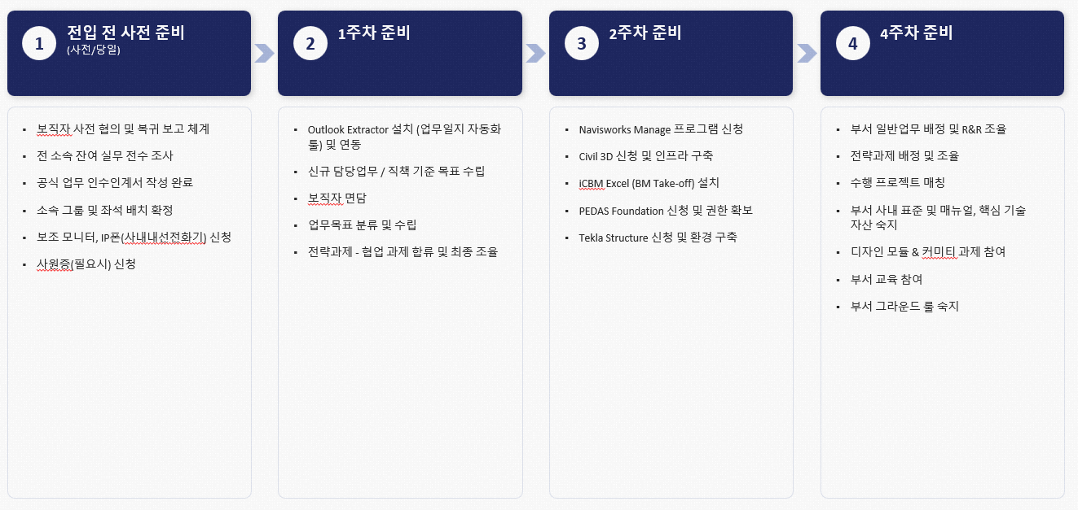

2.2 전입 전 사전 준비
- 보직자 사전 협의 및 복귀 보고 체계
  - 현장 귀국 및 타 부서 전입 엔지니어 (FE 귀국 포함)
    - [시점] 현장 철수 또는 전입 발령 발생 즉시
    - [지침] 전 소속 부서/현장의 공식 사내 공문(귀국 보고서, 발령 통지 등) 및 잔여 업무 자료를 통해, 당 팀 보직자에게 발생 즉시 선제 보고 및 협업 범위를 협의한다.

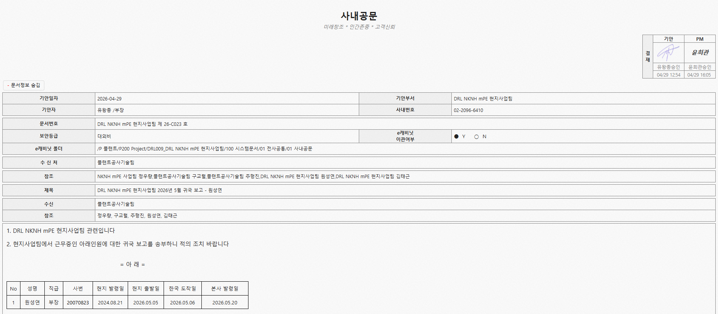
(FE 귀국 보고 등 사내공문 자료를 당 팀 보직자에게 발생 즉시 보고)

  - 휴직 후 복직자
    - [시점] 부서 전입 후 3일 이내 완료
    - [지침] 인사팀 복직 승인 및 부서 배치 즉시 당 팀 보직자에게 복귀 신고를 수행하고 초기 신상 면담을 실시한다.
- 전 소속 잔여 실무 전수 조사 및 공식 업무 인수인계서 작성
  - [시점] 부서 전입 후 3일 이내 완료
  - [지침]
    - 전 소속 부서(또는 현장)에서 본인이 수행하던 설계 도서, 기술 검토 자료, 미결 안건을 누락 없이 전수 조사하여 리스트를 작성한다.
    - 조사된 자료를 기반으로 공식 인수인계서 (사내 표준 P-PL-103_업무 인수인계 절차서)를 작성하여 전 소속 인수인계자의 서명을 득한 후, 당 팀 보직자에게 검토 보고를 완료한다.
- 전 소속 업무 Follow up 및 지원 기준
  - [시점] 전입 후 기존 부서/현장으로부터 실무 지원 요청 발생 시 즉시
  - [지침]
    - [팀장 사전 승인 필수] 전입 후 발생하는 기존 현장 혹은 전 부서의 업무 지원(기술 검토, 잔여 설계 Follow-up 등)은 단독 진행을 금하며, 반드시 당 팀 보직자의 사전 승인 및 협의 절차를 거쳐야 한다
    - [업무 누수 방지] 지원 업무의 범위, 기간, 예상 소요 Man-hour를 그룹리더 및 팀장에게 사전에 명확히 공유하고 승인을 득한 후 수행하여 당 팀 설계 업무에 누수가 발생하지 않도록 조율해야 한다.
- 소속 그룹 및 좌석 배치 확정
  - [시점] 부서 전입 당일 확정 통보
  - [결정 권한자] 당 팀 보직자 및 소속 그룹리더
  - [종합 판단 및 배치 프로세스]
    - 보직자 및 그룹장은 전입 예정자가 제출한 전소속 미결 사항(사후 지원 소요 리스크)을 최우선으로 확인한다.
    - 현재 그룹별 전체 업무량(Workload) 및 프로젝트 긴급도를 분석한다.
    - 위 사항을 종합적으로 판단하여 전입 엔지니어의 소속 그룹과 좌석 배정을 최종 결정하고, 전입 예정자에게 통보한다.

2.3 전입 후 하드웨어 인프라 신청 절차
- 보조 모니터(디스플레이) 신청
  - [시점] 부서 전입 당일
  - [신청 경로] CHORUS -> D-서비스 -> IT/보안신청 -> 전산자원신청
  - [지침]
    - 지반구조설계 도면 검토 및 지반, 구조 해석 실무의 효율성을 위해 듀얼 모니터 구성용 보조 디바이스를 신청한다.
    - 24/27인치(설계업무우선) 중 희망 모델을 지급받을 수 있으며 결재 완료 후 IT센터 담당자가 개별 연락을 하며 사용자는 IT 센터(PC 유지보수실) 방문하여 직접 수령한다.
    - [반납] 장비 교체, 퇴직, 휴직 등 사용 종료시 장비는 반납한다.
    - [분실/파손시 처리] 사내 공문을 통해 발생 시점 즉시 행정운영팀, IT 센터에 분실/파손 신고를 한다.

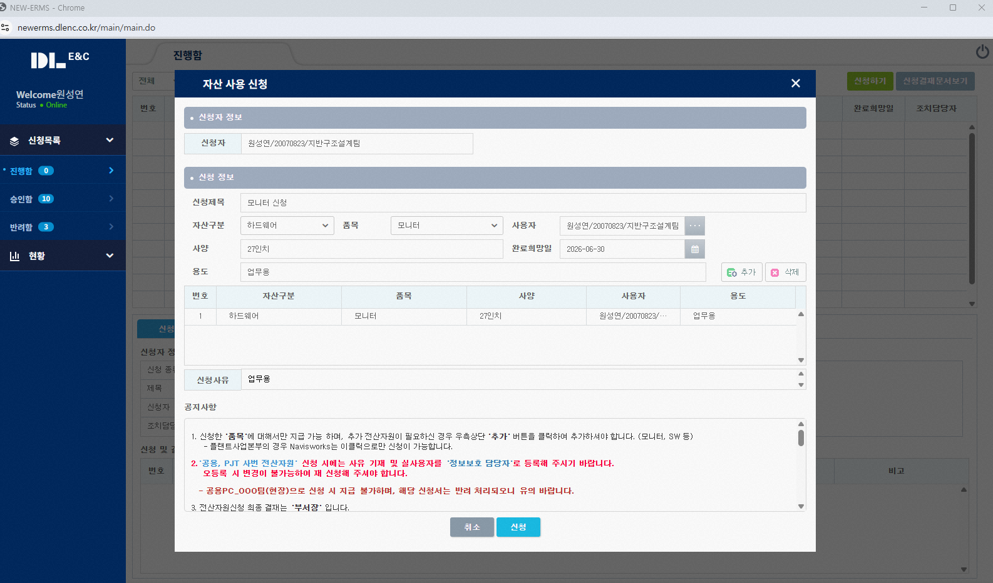
(전산 사용 신청 화면)

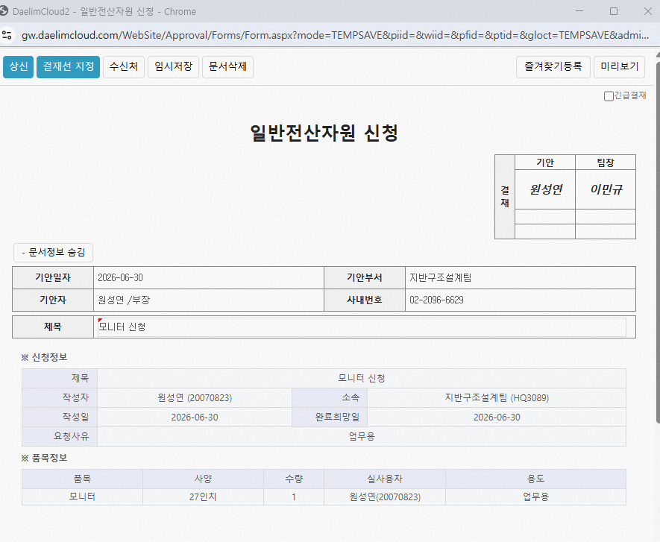

- IP 폰(사내 내선 전화기) 신청 및 설치
  - [시점] 부서 전입 당일
  - [신청 경로] CHORUS -> IT시스템 -> [인사총무] 통합행정운영(D-Supporter) -> 통신
  - [지침]
    - 배정된 고정 좌석에 IP폰 장비를 설치하고 사내 통신망 (LAN) 케이블을 연결하여 수발신 상태를 점검한다.
    - 본사 사내망 연결 직후, 사내 전화의 내선번호가 정상 동기화되었는지 확인한다.
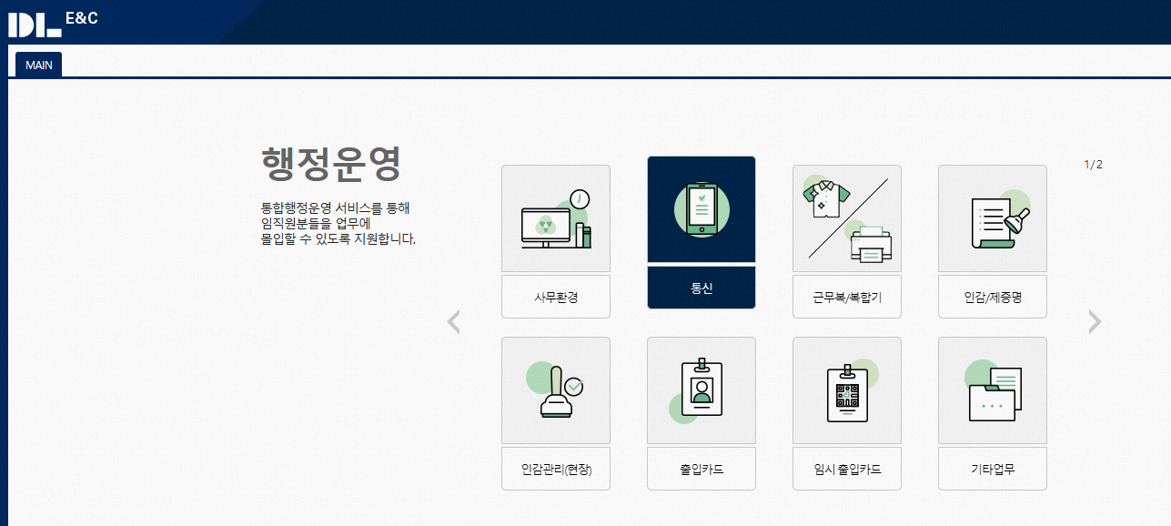

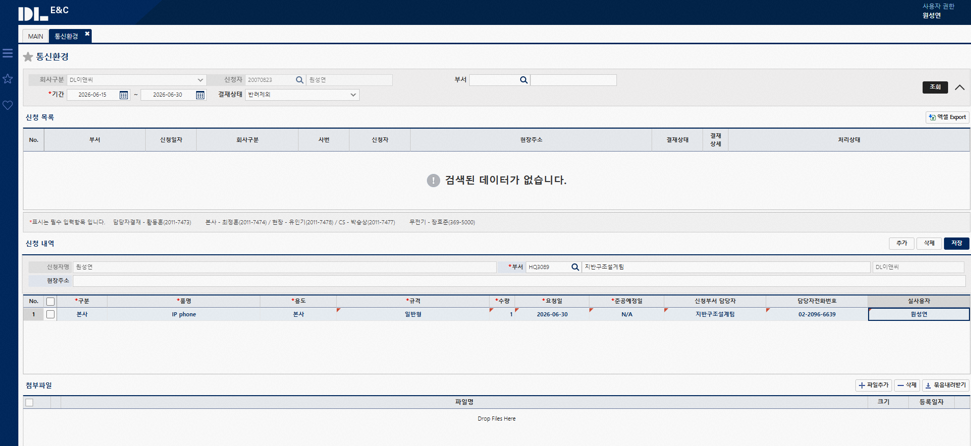
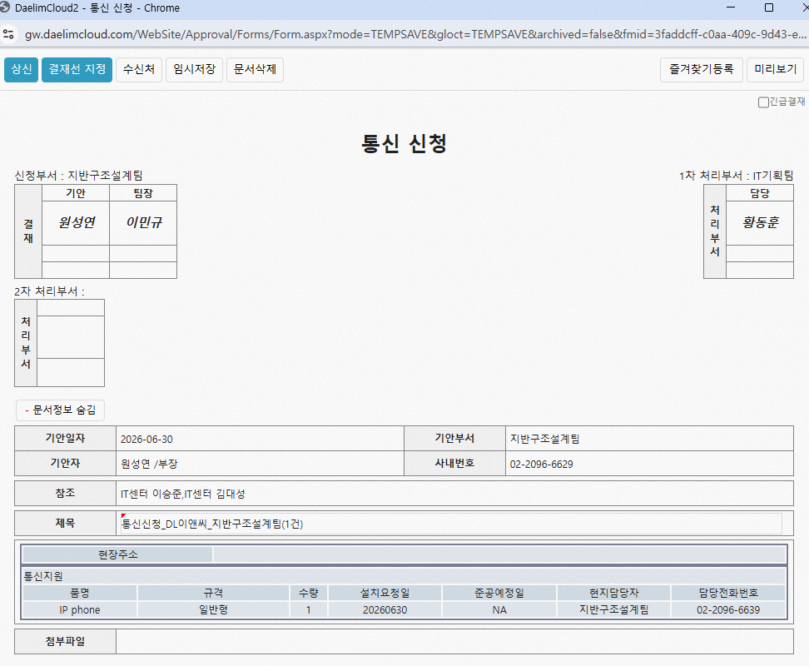

- 사원증 발급 및 출입 권한 신청 (필요시)
  - [기본 원칙] 부서 전입시 기존 사원증(출입카드)은 그대로 사용 가능함을 원칙으로 한다. 다만, 빌딩 출입 권한이 미부여되었거나 사원증을 분실, 훼손한 경우에 한해 아래 절차에 따라 재발급을 진행한다.
  - [시점] 부서 전입 당일
  - [신청 경로] CHORUS -> IT시스템 -> [인사총무] 통합행정운영(D-Supporter) -> 출입카드
  - [지침]
    - [임시 출입카드 운영 기준] 사원증(출입카드) 최종 발급까지는 결재일로부터 약 1주일이 소요된다. 발급 대기 기간 동안에는 행정운영지원팀을 방문하여 임시 출입카드를 수령하여 사용한다. 단, 1층 로비 안내데스크에서 대여한 일일 임시카드는 당일 반납을 원칙으로 하므로 반드시 행정운영지원팀 전용 카드를 수령해야 한다.
    - [식수 코드(Meal Code) 연동 필수] 사원증에는 구내식당 이용을 위한 식사 카드 기능이 포함되어 있다. 따라서 신청서 작성 시 식수 투자 여부 및 식수 투자 코드를 누락 없이 입력해야 한다. (시스템 신청 시 본사 소속 기준에 맞춰 자동으로 등록되나 최종 확인 필수)
    - [재발급 비용 부담 기준] 단순 시스템 오류가 아닌, 전입자 본인의 부주의로 인한 분실 및 재발급의 경우 발급 비용은 본인 부담을 원칙으로 한다.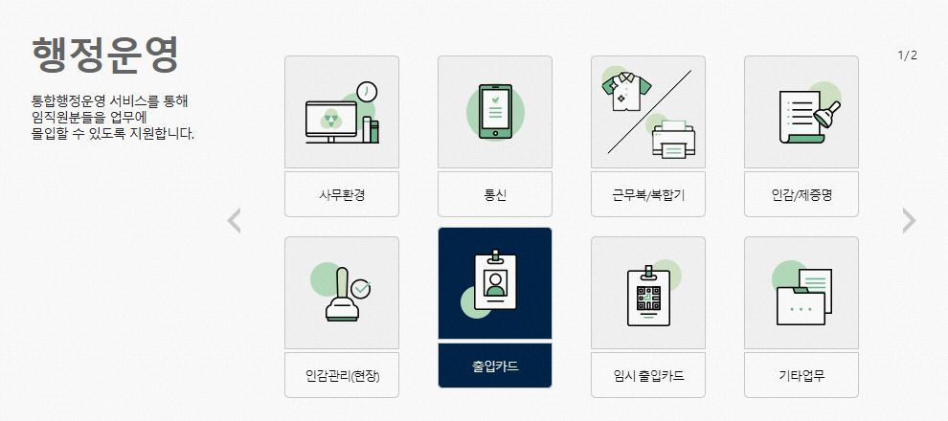

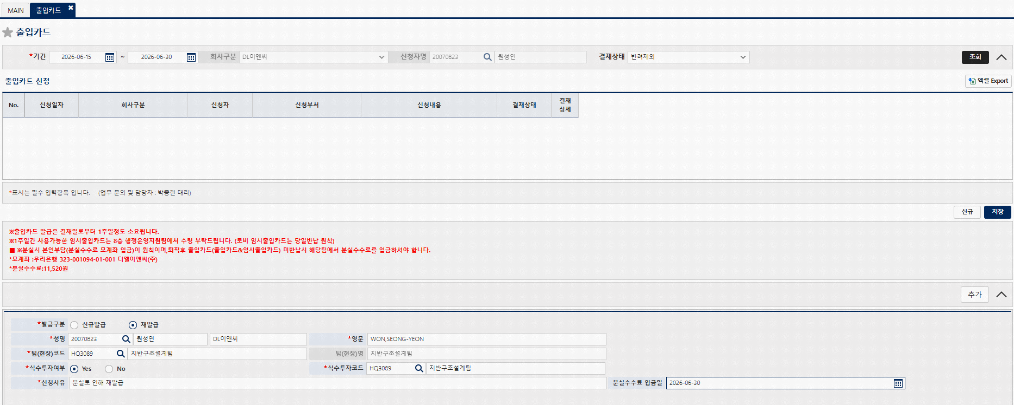

2.4 전입 후 소프트웨어 인프라 신청 절차
- Outlook Extractor 설치 (업무일지 자동화 툴)
  - [시점] 부서전입 후 1주 내
  - [설치 경로] 사내 네트워크 드라이브 X:\부서 문서함\지반구조설계팀\900-C：협업\991-C：업무일지
  - [지침] 아웃룩 기반의 일정관리를 활용하여 부서 표준 업무일지 양식을 자동으로 생성 및 추출해 주는 사내 자동화 툴(Tool) 이므로, 전입 첫 주 이내에 반드시 설치하여 일일 업무 보고 체계를 동기화한다.
- Navisworks Manage, AEC CIVIL 3D신청
  - [시점] 부서 전입 후 2주 내
  - [신청 경로] CHORUS -> D-서비스 -> IT/보안신청 -> 전산자원신청
  - [지침]
    - [Navisworks Manage] 3D 모델 기반의 BIM 검토, 설계품질관리(DQCS), 간섭체크(Clash Manager) 등 사내 전용 애드인(Add-in) 프로그램 구동을 위해 신청한다. 단, 사내 Add-in 프로그램과의 안정적인 호환성을 확보하기 위해 현재 기준 반드시 ‘2023 버전’ 설치를 원칙으로 한다.
    - [AEC CIVIL 3D] 3D 지형 모델링 기반의 부지정지 토공량 자동 산출 및 설계 레포트 추출 실무를 위해 연계하여 신청한다.
- iCBM Excel (BM Take-off) 설치
  - [시점] 부서 전입 후 2주 내
  - [설치경로] Team 내 지반구조설계팀(Civil-Plant) -> 문서 -> 143-G : iCBM Excel
  - [지침] 물량 산출을 자동화하는 프로그램이다. 별도의 전산 권한 신청 절차 없이, 지정된 사내 Teams 부서 공유 폴더에서 파일을 직접 다운로드하여 즉시 설치 및 활용할 수 있다.

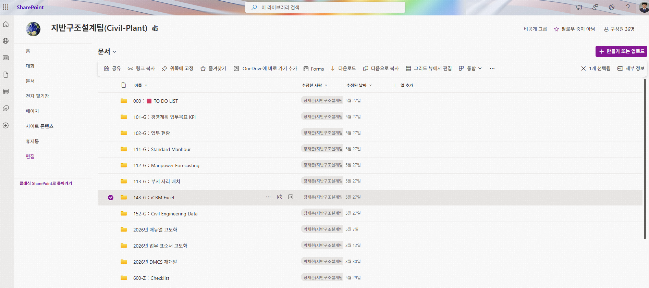

- PEDAS Foundation신청 및 권한 확보
  - [시점] 부서 전입 후 2주 내
  - [관련 표준서] S-CV-0007 Foundation Detail,
  - [신청경로] Teams 내 PEDAS_FOUNDATION 폴더
  - [지침]
    - [프로그램 취지] 개인 업무 목표 및 팀 핵심 과제인 설계 자동화 및 생산성 향상을 달성하기 위한 전용 기초 설계 프로그램이다. 가이드라인 숙지 후 관련 과제를 의무 수행한다.
    - [권한 및 계정 셋업] 부서 내 담당자에게 PEDAS 폴더 접근 권한을 요청하여 접속해야 한다. 설치 완료 후 담당자로부터 개인별 ID 및 패스워드를 별도로 부여 받아 활성화 한다.

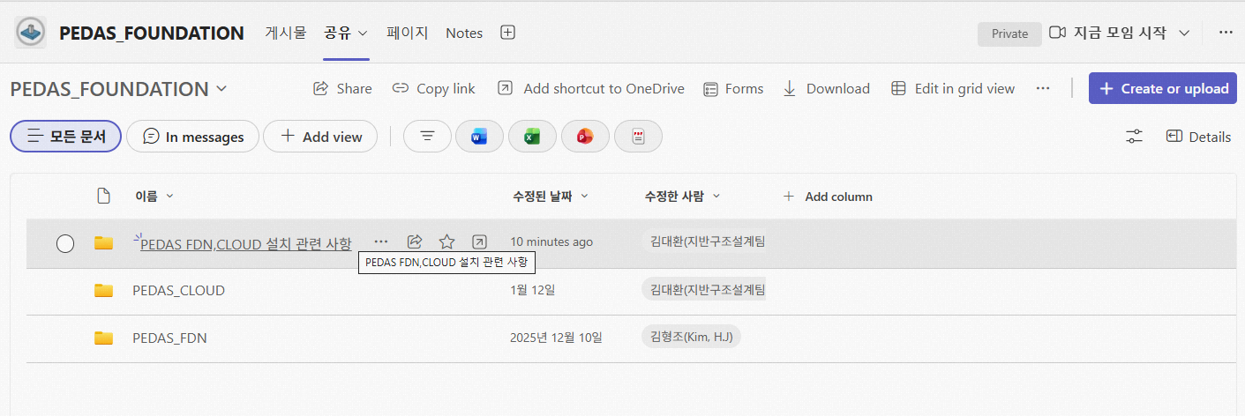
- Tekla Structure신청 및 환경 구축
  - [시점] 부서 전입 후 2주 내
  - [참고 표준서] S-CV-0007 Tekla Structure
  - [설치 경로] Team 내 지반구조설계팀(Civil-Plant) -> 문서 -> Tekla Structure 교육
  - [지침]
    - [프로그램 취지] 팀의 생산성 향상 전략 과제 수행을 위한 핵심 3D 구조 설계 프로그램이다. 가이드라인 숙지 후 지정된 과제를 수행하여 실무 능력을 배양한다.
    - [라이선스 및 환경 셋업] 공유 폴더 내 저장된 Tekla 통합 가이드 및 표준서를 참고하여 사내 라이선스 서버와 연동 설정을 진행해야 한다.
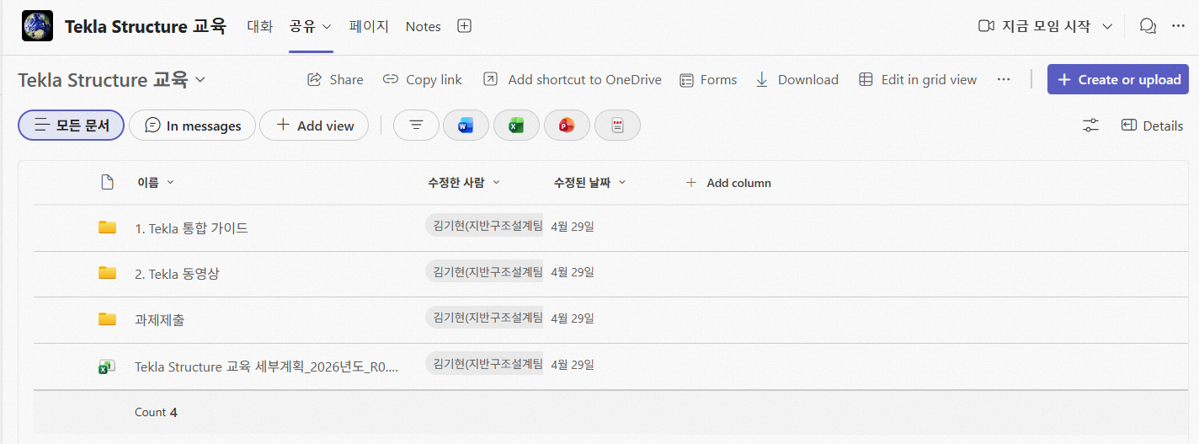

2.5 전입 후 경영계획 업무목표 수립 및 시스템 입력
당 팀의 신규 담당업무 및 직책을 기준으로 업무 목표를 재수립하고, 사내 인사시스템 (e-HRMS)에 정해진 기준에 맞춰 최종 수립 및 등록하는 가이드라인이다.

- 신규 담당업무/직책 기준 목표 재수립 체계
  - [시점] 부서전입 후 1주 내
  - [입력 및 확인 경로]
    - [사내 시스템 입력] e-HRMS -> ESS(직원) 권한 -> 평가/육성 -> 인사평가수행 -> 목표수립
    - [보직자 협업 위치] 메일로 전달 후 Onedrive 내 협업 진행
    - [팀내 표준 참고 위치] Team 내 지반구조설계팀(Civil-Plant) -> 문서 -> 101-G : 경영계획 업무목표 KPI
  - [부서 내 담당자 및 검토자]
    - [최종 승인 및 조율] 당 팀 보직자(팀장) 및 그룹리더
- 업무목표 분류 및 수립 기준 (핵심 지침)
  - [업무 가이드라인 접수] 전입 후 1주 이내 HR 지원팀으로부터 업무목표수립 안내 및 개인별 목표 입력 가이드를 접수 받아 작성을 시작한다.
  - [팀 전용 지표 분류] 업무목표 속성은 크게 수주, 영업이익, 생산성, 매뉴얼, 고유(팀 내 과제), 고유(교육)의 6개 항목으로 세분화하여 설계 업무에 부합하도록 구성한다.
  - [개인 업무목표 구성 체계]
    - 목표는 성격에 따라 혁신과제, 전략과제, 기본과제의 3대 체계로 크게 분류된다.
    - 지반구조설계의 목표 방향을 위해, 이 중 전략과제는 최소 2개 이상을 의무적으로 선택하여 포함해야 한다.
    - 전체 수립 목표의 개수는 항목별 밸런스를 고려하여 총 10개 이상을 충족하도록 구성한다.
  - [직무 대상별 가이드 준수] 작성 지침서 내의 수립 대상은 LE, Assignee, 개별담당자 순으로 분류되어 있으므로, 본인의 신규 전입 직책 및 파트 내 R&R에 해당되는 가이드라인을 매칭하여 작성해야 한다.

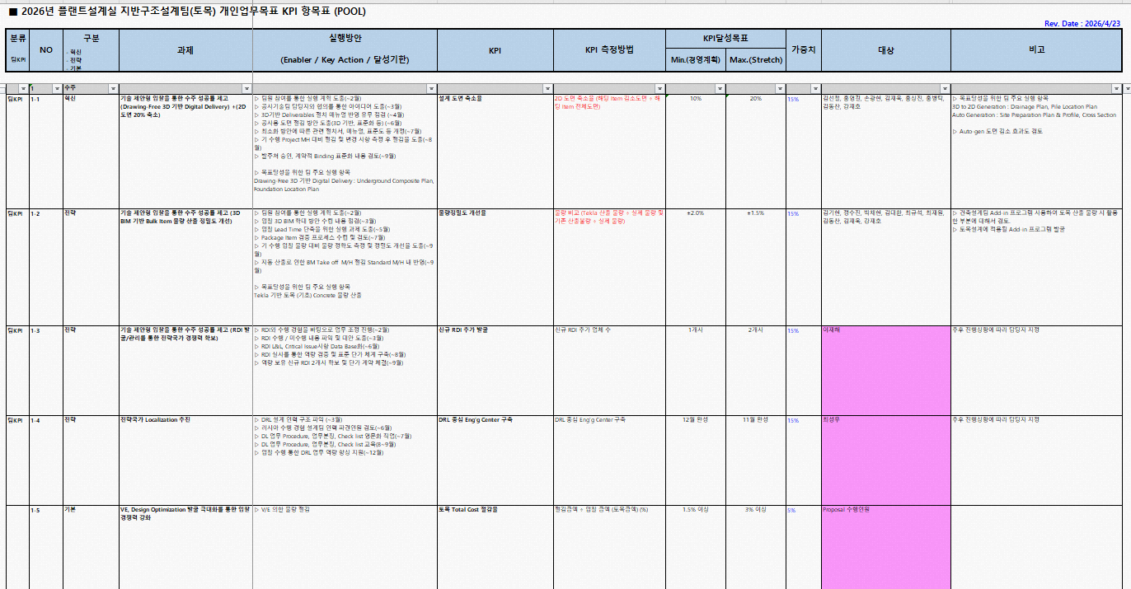

- 협업 과제 합류 및 보직자 최종 조율 프로세스
  - [수행 중인 전략과제 합류 기준] 이미 팀에서 수행 중인 고유 과제 및 전략과제(설계 자동화 등)에 참여하고자 할 경우, 해당 과제의 대상자 정/부(과제 리더 및 담당자)와 사전에 협의하여 합류 여부 및 본인이 전담하여 수행할 수 있는 실무 Scope을 먼저 확정해야 한다.
  - [보직자 최종 인터뷰 및 승인 요청]
    - 과제 담당자 협의가 완료되면 작성된 개인 업무 목표 초안을 바탕으로 당 팀 보직자와 최종 협의 및 면담을 수행한다.
    - 보직자 면담을 통해 최종 조율이 완료된 목표 내용을 e-HRMS 시스템에 직접 입력한 후, 시스템 상으로 완료 및 승인 요청을 전송한다.
    - 확정된 엑셀 파일은 보직자에게 메일로 전달하며, 보직자는 이를 팀 서버에 업로드 후 상시 관리 및 피드백을 위한 공유 링크를 사용자에게 회신한다
    - 사용자는 메일을 통해 보직자의 공유 링크 접수 여부를 최종 확인하고 주간, 월간, 분기별로 목표 및 실적을 업데이트하며, 면담자 코칭 및 지원 요청사항 등에 대해 상시 소통을 진행한다.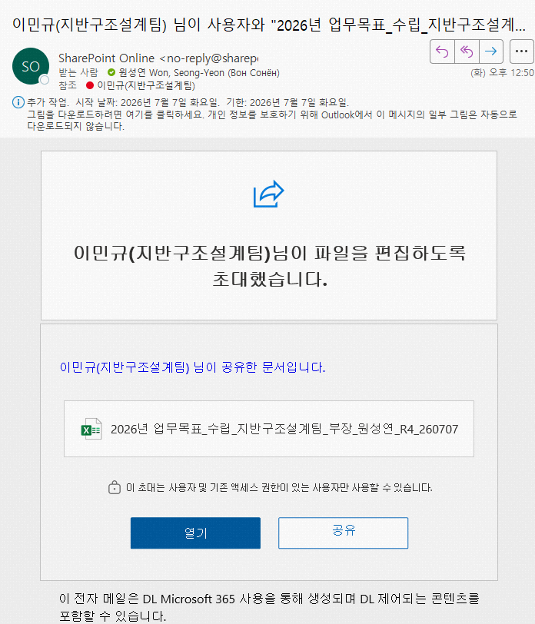

2.6 일반업무 배정 및 조율 절차
당 팀의 고유 기능 유지를 위한 팀 내 상시, 정기 일반업무 항목을 파악하고, 본인의 역량과 팀 리소스를 고려하여 최종 R&R 을 부여 받는 가이드라인이다.

- 일반업무 분장 검토 및 조율 체계
  - [시점] 부서전입 후 4주 이내
  - [저장 경로] TMOS 지반구조설계팀
  - [담당자]
    - [최종 의사 결정 권한자] 일반업무 담당자 및 보직자
  - [업무 배정 기본 원칙]
    - 전입 엔지니어의 개인 직급, 과거 수행 프로젝트 숙련도, 과거 일반업무, 전소속 부서(현장)의 미결 사후 지원 리스크를 종합적으로 고려한다.
    - 일반업무 표준 분장표에 명시된 파트별 업무 빈도(S:수시, A:연 1회/정기, B:격주/월간 등)와 팀 내 과업 부하량을 분석하여 특정인에게 업무가 편중되지 않도록 형평성 있게 분배한다.
- 일반업무 표준 대분류 목록
  - 기획/ 경영/ 예산/ 매입관리
    - 경영계획/성과 관리, 인사 평가 지표가이드 운영, 부서예산/매입 전산 전수관리 및 전산 정산 업무
  - 현장/ 품질/ 하자 관리/ 사내표준
    - 안전환경(ISO-14001, OHSAS 18001), 품질경영(ISO-9001), 부패방지시스템 연동 실무
    - 팀 고유의 사내표준 및 매뉴얼 제,개정 관리, 하자제로 시스템 연동 및 하자 효율화 가이드 정립
  - 총무 / 팀 인사 현황 관리
    - 부서 행사 및 경조사 지원, 사무실 인프라(행정품/좌석) 운영, 정기 회의 및 교육 계획 관리
  - IT System/ 전산/ 보안/ 데이터베이스
    - DMCS+ 및 3D Coordinator, 정보보안 및 사내 전산 자원(인프라) 점검, 관리
    - 부서문서함, 사내 Teams 및 채널 데이터, 팀 카탈로그 및 도서 수집 관리
  - 설계협력사 관리 및 M/H 관리
    - 설계 협력업체 단가 계약, 평가, 기술 지원 및 수행 M/H 실적 점검, 사내 시스템 관리
- 일반 업무 최종 배정 및 정, 부 담당자 지정 프로세스
  - [일반업무담당자 및 보직자 인터뷰] 전입 4주 차 이내에 일반업무담당자 및 보직자와의 면담을 통해 일반업무 분장표 기반으로 개인이 전담할 업무를 조율한다.
  - [정,부(Primary, Backup) 체계 확립] 일반업무의 공백 없는 연속성을 위해, 배정된 업무별로 본인이 ‘정(담당자)’ 으로 주도할 업무와 타 구성원을 서포트 할 ‘부(백업 담당자)’ 업무를 명확히 구분하여 일반업무 분장표에 최종 반영한다.
  - [인수인계 및 시스템 등록] 일반업무 담당자와 보직자의 최종 협의 하에 일반업무 배정이 완료되면, 부서 일반업무 분장표 관리자에게 해당 내용을 전달한다.

2.7 전략과제 배정 및 조율 절차
생산성 향상, BIM 구축 및 디지털 전환을 위한 핵심 전략과제를 명확히 이해하고, 각 과제를 주도하는 부서 내 과제 담당자와의 직접 협의를 통해 본인의 역할을 부여 받는 가이드라인이다.

- 전략과제 검토 및 조율 체계
  - [시점] 부서전입 후 4주 이내
  - [저장 경로] TMOS 지반구조설계팀
  - [업무 조율 및 협의 대상자] 각 전략과제별 지정을 받은 과제 리더 (실무 협의 후 최종 배정 결정은 당 팀 보직자와 함께 진행하여 최종 확정한다.)
  - [업무 배정 기본 원칙]
    - 단순 하향식 배정이 아닌, 이미 구축되어 추진 중인 전략과제별 담당자와의 협의를 통해 본인의 전문 기술 영역과 매칭되는 부분을 자발적으로 조율한다.
    - 개인별 업무 목표 수립 시 필수 사항인 전략과제 최소 2개 이상 선택 조항과 연계하여 실무를 매칭한다.
- 전략과제 세부 가이드
과제 담당자들과 협의 전, 추진 중인 아래의 핵심 전략과제 리스트와 추진 내용 정의를 숙지해야 한다.
  - BIM 구축 및 설계 자동화 영역
    - [지반구조설계 플랫폼/시스템] BIM 전략 기획 및 ECS 기반 물량관리 시스템 개발
    - [BIM 기반 설계 프로세스 고도화] CATA DB 구축 및 3D to 2D도면 자동생성 기술 개발
  - BIM 활용 및 협업 체계 영역
    - [DQCS / Clash Manager] DQCS 시스템 개발 및 BIM 통합 검토를 통한 간섭 체크 실무 관리
    - [AWP / LOD 프로세스] AWP 적용 관리/환경 구축 및 3D 모델링 연계 룰(LOD) 개발, 툴 연동 절차서 개선
    - [Link+ 인프라] Link+ 개발 및 BIM 팀과의 협업 시스템 개발, 관리
  - IT System 및 본부, 설계실 T/F 영역
    - [AI 활용] 인공지능(AI) 기술을 활용한 ITB 분석 시스템 구축 지원
    - [매뉴얼/품질] 통합 표준 매뉴얼 작성 및 ISO 품질, 안전 컨트롤러 역할 수행
  - 팀 전략과제 (생산성 및 하자 예방)
    - [5D BIM을 통한 Cost & Budget 확인 가능 설계 프로세스 확립] Zero-Defect Engineering 을 통한 수익 극대화
    - [AX 가속화 – AI 역량 내재화] 설계 생산성 향상(AI 역량 내재화를 통한 조직 생산성 혁신)
    - [AX 가속화 – 시간 집약적 업무 자동화] 설계 생산성 향상(시간 집약적 업무 자동화로 설계 가치 극대화)
    - [AX 중심의 플랜트 BIM 자동화로 엔지니어링 생산성 극대화] Civil Design 프로그램 개발 및 검증
    - [BIM 기반 Bulk Item 물량 산출 정밀도 개선] 기술 제안형 입찰을 통한 수주 성공률 제고
    - [Drawing-Free 3D 기반 Digital Delivery] 기술 제안형 입찰을 통한 수주 성공률 제고(2D 도면 20% 축소)
    - [LOD 프로세스 고도화] 통합 매뉴얼과 LOD 간 Align / 설계 관리 Workflow 강화
    - [RDI 발굴/관리를 통한 전략국가 경쟁력 확보] 기술 제안형 입찰을 통한 수주 성공률 제고
    - [뉴 인력모델 정립] 생산성 극대화
    - [전략국가 Localization 추진] DRL 중심 Eng’g Center 구축
    - [팀 생산성 측정 기준 수립] 지표 기분 생산성 10% 개선

2.7.1 AX(AI Transformation) 가속화 (세부 지침)
본인의 실제 IT, AI 역량 및 프로그래밍 숙련도에 따라 아래의 AX 시스템 개발 파트에 선택적으로 참여할 수 있으며, 직접적인 시스템 개발 참여가 어려울 경우 현업 아이디어 제안 파트를 통하여 현업의 불편 사항 및 자동화 아이디어를 상시 제공하는 방식으로 과제에 합류한다.

- AX 시스템 개발 파트
  - [참여 기준] 관련 소프트웨어 개발 역량 및 자동화 툴 빌드업 능력을 보유한 전입 엔지니어에 한하여 선택적 참여
  - [저장 경로] TMOS 지반구조설계팀
  - [주요 실무] 생성형 AI 툴 연동, 데이터 인프라 구축, 시간 집약적 프로세스를 자동화하는 사내 시스템 직접 개발 및 고도화 실무 수행
- 현업 아이디어 제안 파트 (상시 VOC 및 아이디어 제공)
  - [참여 기준] 직접적인 전산, AI 개발 역량이 없거나, 현업 설계 실무 중심의 개선에 집중하고자 하는 모든 전입 엔지니어 의무 참여
  - [주요 실무] 협업에서 발생하는 비효율 과제를 발굴하여 수시로 아이디어를 제공하고, 실무 관점의 VOC 를 피드백하여 시스템 최적화를 지원함
  - [개인 업무목표 연계] 수시로 제공한 아이디어가 사내 과제로 최종 채택 및 반영될 경우, 해당 엔지니어의 개인 업무 목표 내 혁신/전략과제 KPI 대상으로 연계하여 관리함

2.8 부서 사내 표준 및 매뉴얼 통합 지침
팀 고유의 수행업무를 이해하고, 부서 문서함에 저장된 핵심 기술 자산을 상시 숙지하여 설계 품질을 확보하기 위한 기준이다.
- 사내표준 및 매뉴얼 기본 원칙
  - [시점] 부서전입 후 실무 수행 시 수시로 열람 및 숙지하여야 한다.
  - [저장 경로] Team 내 지반구조설계팀(Civil-Plant) -> 문서
  - [최종 확인 프로세스] 자료 숙지 후, 본인의 담당 프로젝트 범위에 해당하는 핵심 지침을 명확히 이해하고 실제 프로젝트 설계 및 기술 검토에 철저히 적용하여야 한다.
- 핵심 기술 자산 통합 숙지 가이드
  - [300-S : 사내표준] 지침서 및 업무 절차서
  - [400-M : 매뉴얼] 부서 실무 매뉴얼 및 표준서, 지침서, 가이드, PI Point
  - [500-L : Lessons Learned] 과거 프로젝트 피드백 및 기술 자산 분석
  - [600-Z : 하자제로] 오작업 및 설계 하자 관련 자료
  - [700-T : 기술자료] 기술 관리 및 설계 기술 자료 데이터베이스

2.9 디자인 모듈 & 커미티 (Design Module & Committee) 운영
- 디자인 모듈 & 커미티 운영 및 과제 참여 기본 원칙
  - [1인 1과제 참여] 전입 엔지니어는 기술 전문성 상향 평준화와 품질 리스크 예방을 위하여 최소 1인 1과제 이상의 전문 기술 과제를 의무적으로 선택하여 전담(또는 협업)해야 한다.
  - [저장 경로] TMOS 지반구조설계팀
  - [과제 협의 및 선정 권한자] 보직자 및 코디네이터
- 디자인 모듈 및 커미티 구성체계
  - [Project Planning]
  - [Design] 기초 지지력, 지반개량, 하중조합, 풍하중, 지진하중, 기타 자연하중, 우배수설계 및 부지조성계획, 도로 및 포장 설계, Vendor Print Review
  - [Specification] 인허가, Civil Specification & Standard Drawing
  - [Calculation] 콘크리트 내구성, 철근 정착과 이음, 콘크리트 앵커, 철근콘크리트 부재 설계, 기초, 옹벽, 진동기계기초 설계, 러시아 가이드 및 프로그램, 우배수설계 및 부지조성계획, 수구조물, 도로 및 포장 설계, 흙막이 가시설
  - [Drawing] Tekla, BIM, Civil 3D, 러시아 가이드
  - [BM Take-off]
  - [Special Part] 연돌, 콘크리트 압력관, 조경, Pipeline, 해양 및 항만 구조물, 냉각수 계통
  - [Others] Field Engineering, Coordination, 자료 관리
  - [General] 전산담당, 품질, 자료관리, 서무, 외주 관리

2.10 부서 교육 지침
핵심 설계 확보 및 인재 양성을 위해 교육 프로그램을 계획하고 실시한다.
- 팀 교육 참여 원칙
  - [시점] 부서전입 이후 교육 담당자와 협의 완료한 후 진행한다.
  - [참여 프로세스] 개인별 프로젝트 경험 여부 및 프로그램 숙지 수준을 고려하여 참여 가능한 교육 프로그램을 협의·선정하고, 이를 통해 설계 역량을 강화한다.
- 프로그램 세부 교육 지침
  - [발전 교육] 양성 및 교육 진행
  - [러시아 교육] 러시아 프로젝트 미경험자 대상 집중 교육
  - [PEDAS-Foundation 교육] 기초 설계 프로그램 숙지
  - [Tekla Structure교육] 3D 모델 프로그램 숙지

2.11 공지 사항
팀 운영의 원활화를 도모하기 위해 공지 사항 기능을 활용한 팀 내 정보 공유 체계를 구축한다. 전입자가 수시로 확인할 수 있도록 팀장, 과제, 일반 공지 등으로 구분하고, 주요 업무 정보를 신속하게 전파 및 관리하기 위한 세부 지침이다.
- 공유 및 저장경로
  - [공유 경로] TMOS 지반구조설계팀
- 핵심 운영 원칙 및 연계 지침
  - 업무 성격에 따른 팀장/과제/일반 공지로 구분
    - [팀장 공지]
    - [과제 공지]
    - [일반 공지]
  - [업무 일지] 개인별 설계 진행 현황 파악 및 이슈 조기 공유를 위한 일일/주간 단위 Teams 파트 채널 기록 관리 운영

Appendix 1. 부서 전입 및 조기정착 자가 체크리스트 (Check List)

No. | 점검 시기 | 구분 | 점검 항목 | 적용  대상 | 완료  여부 | 세부 지침 및 시스템 경로
1 | 전입 당일 | 하드웨어 | 보조 모니터(24/27인치) 신청 및 수령 | ALL |  | CHORUS 내 IT/보안신청
2 | 전입 당일 | 하드웨어 | 고정 좌석 내 IP 폰 설치 및 수발신 점검 | Track2  Track3 |  | D-Supporter 내 통신  (내선번호 동기화 확인)
3 | 전입 당일 | 인프라 | 사원증 및 건물 출입 권한 확인 (필요시 재발급) | Track2  Track3 |  | D-Supporter  (식수코드 연동 필수)
4 | 3일 내 | 업무 인수 | 전 소속 잔여 실무 전수 조사 및 업무 인수인계서 작성 | Track3 |  | 사내표준 P-PL-103 업무 인수인계 절차서
5 | 3일 내 | 업무 관리 | 기존 소속 업무(전 현장/부서) Follow-up 기준 수립 및 보직자 승인 | Track3 |  | 표준서 2.2-3항 준수  (팀장 사전 협의 및 승인 필수)
6 | 1주 차 | S/W 인프라 | Outlook Extractor 설치 및 연동 | ALL |  | 부서 문서함
7 | 1주 차 | 부서 교육 | 부서 교육 담당자 사전 인터뷰 및 협의 | Track2  Track3 |  | 담당자와 교육 프로그램 조율  (Track1 은 모든 교육 참여 필요)
8 | 1주 차 | 기술 교육 | 역량 빌드업 1:1 멘토링매칭 및 설계 기초 툴 교육 | Track1
9 | 1주 차 | 인사 평가 | 경영계획 업무목표 설정 및 e-HRMS 입력 | ALL |  | e-HRMS 입력 및 보직자 최종 승인 완료  (6월 이후 전입자 필수)
10 | 1주 차 | 조직적응 | 당사 설계 SOW, 회사 규정분석 및 보고체계 숙지 | Track1  Track2
11 | 2주 차 | S/W 인프라 | Navisworks Manage 및 Civil 3D 신청 | ALL |  | CHORUS 전산자원신청
12 | 2주 차 | S/W 인프라 | iCBM Excel 프로그램 설치 | ALL |  | 팀서버에서 직접 다운
13 | 2주 차 | S/W 인프라 | PEDAS Foundation 계정 생성 및 권한 확보 | ALL |  | 담당자 협의 후 개별 ID/PW 활성화
14 | 2주 차 | S/W 인프라 | Tekla Structure 사내 라이선스 서버 연동 | ALL |  | 가이드 참고하여 연동 셋업
15 | 4주 차 | 업무 배정 | 부서 일반업무 R&R 배정 및 분장표 등록 | ALL |  | 면담 후 정/부 확정
16 | 4주 차 | 업무 배정 | 부서 전략과제 배정 (최소 2개 이상 의무 선택) | ALL |  | 각 과제 리더 실무 협의 및 보직자 최종 확정
17 | 4주 차 | 업무 배정 | 디자인 모듈 & 커미티 전문 기술 과제 확정 | Track2  Track3 |  | 코디네이터와 협의를 통한 1인 1과제 참여
18 | 4주 차 | 기술 숙지 | 부서 사내 표준 및 핵심 기술 자산 가이드 숙지 | Track1  Track2 |  | 통합 지침 및 매뉴얼 의무 열람

Appendix 2. 주요 업무 수립 및 승인 권한 정의 (통합 Matrix)

구분 | 주요 행정 및 협업 내용 | 팀장 | 그룹  리더 | 담당자 | LE | 비고
초기  인프라 | 보조 모니터, IP폰, 사원증 등 인프라 확보 | ● |  |  |  | CHORUS 및 D-Supporter 신청  (IT 보안 및 출입 권한)
S/W  셋업 | PEDAS Foundation 계정 및 권한 확보 |  |  | ● |  | 과제담당자 협의 후 ID/PW 활성화
S/W  셋업 | Tekla Structure 라이선스 서버 연동 |  |  | ● |  | 과제담당자 가이드 참고하여 연동 셋업
부서  교육 | 개인별 경험 고려 교육 프로그램 조율 | ○ | ○ | ● |  | 사전 인터뷰 및 협의
업무  관리 | 전입 전 소속 부서/현장 잔여 업무 Follow-up | ● | ○ |  | △ | 기존 업무 지원 필요시 팀장 사전 승인 필수  (업무 누수 방지)
목표  수립 | 경영계획 업무목표 작성 및 방향성 조율 | ● | ○ | ○ |  | 팀 표준(101-G) 반영
목표  조율 | 전략과제 및 실무 확정 | ● | ○ | ○ | △ | 사전 협의를 통한 분담 업무 확정
목표  조율 | 보직자 최종 인터뷰 | ● |  |  |  | 파트별 R&R 가이드라인 매칭 및 최종 실무 확정
목표  확정 | 사내 인사시스템(e-HRMS) 직접 입력 및 승인 요청 | ● | △ |  |  | e-HRMS > 목표수립
목표  관리 | 확정 Excel 팀 서버 자산화 및 주기적 성과 관리 | ● | △ |  |  | 주/월/분기별 실적 상시 업데이트
승인 : ● 검토 : ○ 참조 : △

